4. På sommarstugan

- diskutera, diskuterar, diskuterade, diskuterat I to discuss
- på veckoslutet during/over the weekend
- klättra, klättrar, klättrade, klättrat I to climb
- ledigt från jobbet free from work
- en sommarstuga, -stugan, -stugor, -stugorna 1 a sommar house
- nära near/close to
- en helg, helgen, helger, helgerna 3 (i helgen) a weekend
- plocka, plockar, plockade, plockat I to pick/to gather
- ett bär, -et, bär, bären 5 a berry
- en svamp, svampen, svampar, svamparna 2 a mushroom
- en segelbåt, -en, -båtar, -båtarna 2 a sailing boat
- delta, deltar, deltog, deltagit IV i to participate
- en roddbåt, -båten, -båtar, -båtarna 2 a rowing boat
- en motor, motorn, motorer, motorerna 3 a motor
- besöka, besöker, besökte, besökt II to visit
- alltid always
- skojig, skojigt, skojiga fun
- ett folk, folket, folk, folken people
- i stan in the city/center
- låta, låter, lät, låtit IV to sound
- rolig, roligt, roliga fun
- en farfar, farfadern, farfäder, farfäderna 3 grandfather
- en farmor, farmodern, farmödrar, farmödrarna 2 grandmother
- sällan seldom
- simma, simmar, simmade, simmat I to swim
- fiska, fiskar, fiskade, fiskat I to fish
- bada, badar, badade, badat I bastu go to sauna
- grilla, grillar, grillade, grillat I to grill
- röka, röker, rökte, rökt II to smoke/to grill
- sola, solar, solade, solat I to sun bathe
- vacker, vackert, vackra beautiful
- varm, varmt, varma warm
- dålig, dåligt, dåliga bad
- ett väder, vädret weather
- spela, spelar, spelade,spelat I kort to play cards
- ta det lungt to take it easy
- också also
- ibland sometimes
- åka, åker, åkte, åkt II skidor to ski
- en pulka, pulkan, pulkor, pulkorna 1 a toboggan, sledge
- is, isen, isar, isarna 2 ice
- tillräcklig, tillräckligt, tillräckliga enough
- stark, starkt, starka strong
- skrinna, skrinnar, skrinnade, skrinnat I to skate
- någon gång sometimes
- gärna with pleasure

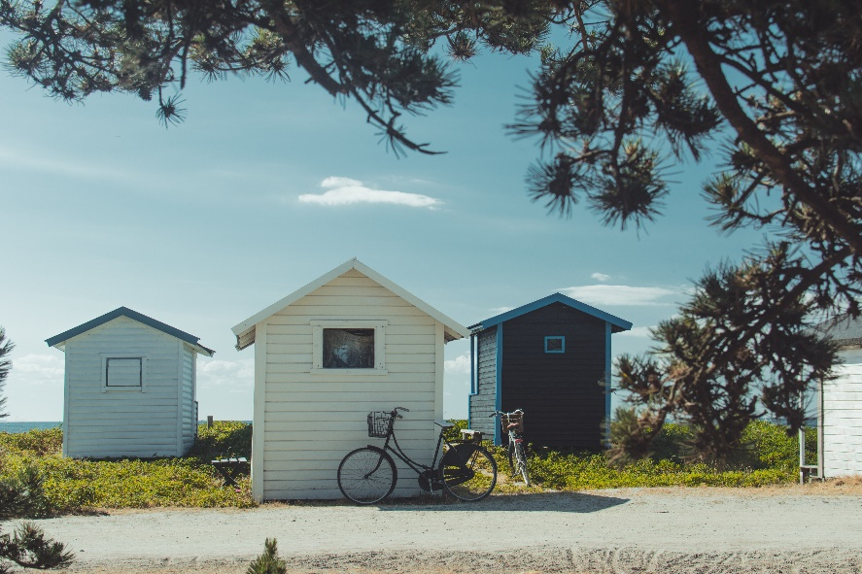

Bild: https://unsplash.com/photos/5GBvKzOXI_k (4.3.2019)

